班级： 姓名： 得分：
一、选择题（13×3分）
1．a、b、c三个带电小球，已知a、b两球互相吸引，b、c两球互相排斥。若使a球与不带电的金属小球d接触后，再将小球d靠近c球，那么c、d两球将 （ ）
Ａ．互相吸引 Ｂ．互相排斥
Ｃ．不吸引也不排斥 Ｄ．以上情况都可能
2．白天在室内照镜子（窗户朝北开），则为了清楚地看到自己的面容，镜面的反射面的方向应是 （ ）
Ａ．朝东 Ｂ．朝南 Ｃ．朝西 Ｄ．朝北
3．在童话《小白兔和大灰狼》中，大灰狼装着小白兔妈妈的声音敲门，可小白兔听出了那不是妈妈的声音，所以没有开门，小白兔是根据声音的什么特征进行判断的 （ ）
Ａ．音调 Ｂ．响度 Ｃ．音色 Ｄ．以上都不对
4．以下关于物体通过平面镜或凸透镜所成的像的分析正确的是 （ ）
Ａ．虚像可以在光屏上承接
Ｂ．虚像一定是放大的
Ｃ．实像可以是放大的，也可以是缩小的
Ｄ．实像可以是正立的，也可以是倒立的
5．如图所示电路中，当开关S₁、S₂都闭合时，下列说法正确的是 （ ）
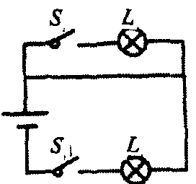

Ａ．只有L₁发光 Ｂ．只有L₂发光
Ｃ．L₁、L₂ 都发光 Ｄ．L₁、L₂ 都不发光
6.下面几种电路元件符号所代表的电路元件不正确的是 （ ）
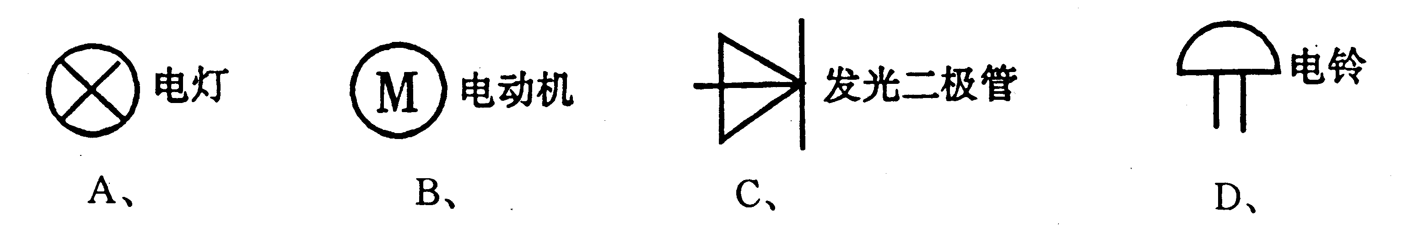
7．小东同学发现教室中是用一个按钮开关控制着四盏日光灯,那么这四盏日光灯 （ ）
Ａ．一定是并联的 Ｂ．有可能是并联,也有可能是串联的
Ｃ．一定是串联的 Ｄ．有的串联,有的并联
8．雨过天晴后，有时可以看到美丽的彩虹，它的形成原因是 （ ）
Ａ．温度变高了 Ｂ．温度变低了
Ｃ．光沿直线传播 Ｄ．光发生了色散
9．在灯光下靠近墙的地方，用手做各种姿态，在墙上会形成手影，当电灯保持静止，手向墙靠拢时，在墙上的手影将 （ ）
Ａ．变小 Ｂ．变大 Ｃ．不变 Ｄ．无法确定
10．利用回声定位的方法可以很方便地测出距离，但这种方法不能解决下列哪个问题（ ）
Ａ．测海底深度 Ｂ．测敌机的远近
Ｃ．测与山峰间的距离 Ｄ．测雷电发生地与我们间的距离
11．日常生活中使用高压锅的主要作用是 （ ）
A：坚固耐用 B：缩短水沸腾时间
C：增大压强，降低水的沸点 D：增大压强，提高水的沸点

12．喝滚烫的茶时，我们可以用嘴向水面吹气，使我们不至于被水烫伤，其主要原因是（ ）
Ａ．向水面吹出的气可以将茶的热量带走
Ｂ．向水面吹气加快了水的蒸发，而蒸发有致冷作用
Ｃ．向水面吹出的二氧化碳有致冷作用
Ｄ．吹出的气体比茶的温度低，与茶混合后使茶的温度变低
13．显微镜的工作原理是 （ ）
Ａ．光的直线传播 Ｂ．光的反射
Ｃ．光的折射 Ｄ．平面镜成像
二、填空题（20×1分）
温度/℃
时间/min
48
O
乙
甲
14．如图所示为海波和石蜡的 曲线，
从曲线可以看出，甲、乙两种物质中 是
海波，海波的熔点是 。
15．小聪说《青藏高原》这首歌太高，他唱不上去，这里
描述的是 ，人们喊话时有时会拿一个锥形的
纸筒，这样做的目的是为以增大 。
16．跟橡胶棒摩擦过的毛皮带 电，这是因为在摩擦过程中毛皮 电子（填“得到”或“失去”）。
17．如图太阳光经过三棱镜色散后，在光屏形成一条彩色的光带，则最下面的为 光。
18．城市中的路灯是 联在一起的；家庭中的用电器都是 联在一起的；圣诞树上使用的“满天星”小彩灯是 联的。
19．一束光线与平面镜夹角为30º射向镜面，则入射角为 ；反射角为 ；反射光线与入射光线的夹角为 。
20．物体虽然振动，但以下情况中我们却听不到声音，在声源和人耳之间 （填“有”或“没有”）传播声音的介质；声源振动的频率高于 Hz或低于 Hz；传入人耳的声音太小，其声强级小于 dB。
三、作图题（3×4分）
21．如下图所示，有一束阳光与水平面成30º角射向一口井，要使阳光能射入很深的井底，应怎样放置平面镜？
22．如下图所示,从室内的一盏电灯通过墙壁的两个小孔射出来，请你根据这两条光线确定电灯的位置。
30º

图 21题 图 22题
23．如图A′是A经凸透镜折射后成的像，试确定该凸透镜的焦点。
A′
A

四、探究创新题（4×5分）
24．在探究影响声音的音调的实验中，小强选择了以下两组物体进行探究：
①粗细不同的两根橡皮筋；②一把钢尺。
则粗的一根的音调比细的那根要 ；钢尺短时比长时的音调要 ；若用力拨动橡皮筋比不太用力拨动同一根橡皮筋的 。
25．在探究水的沸腾规律的实验中，小聪同学获
温度/℃
时间/min
99
O
得了如图所示的曲线，这种液体沸腾时的温
度为 ，当液体沸腾后，它的温度
将 （填“升高”、“降低”或“不变”）。
若将液体上方的气压增大，则液体的沸点将
（填“升高”、“降低”或“不变”），我们可利用这
个原理制作 锅。
26．下面是采自某报刊的一段文章，请阅读后回答问题：
光污染，来自靓丽的玻璃墙
张女士最近很苦恼，因为她的房子正对着一幢新大厦的玻璃墙。有时她站在窗前，看到对面玻璃墙就像是平面镜一样，将同楼居民家的一举一动看得清清楚楚。玻璃墙的反光也令她苦不堪言，只要是晴天，她的房间就被强烈的反射光照得通亮，以至无法休息。尤其是那个凹形建筑物，一个几十甚至几百平方米的凹透镜，其聚光功能相当可观，能使局部温度升高，留下了火灾隐患……
①文中出现了一个明显的知识错误，请在那一句话下面划上波浪线；
②请在文中找一个光学知识： ；
③从文中找一个玻璃墙的不利影响或危害： ；
④如何才能防止“光污染”，请你提出一条合理化建议： 。
27．如图所示为探究凸透镜
F
F
2f点
b
a
c
d
e
成像的模型图，则：
①把蜡烛放在 点， 在光屏上得到的像最大；
②把蜡烛放在 点，在光屏上得到的像最小；
③把蜡烛放在 点，在光屏上得不到蜡烛的像；
④在将蜡烛从a点移到d点的过程中，蜡烛成的像逐渐 。
28．如图所示，在桌面上有两个小灯泡和一个开关，它们的连接电路在桌面下，无法看到，某同学试了一下，闭合开关时两灯泡均亮，断开开关时，两灯泡均熄灭。
①猜想：根据上述现象，可能的连接情况有哪些？请画出电路图；
②探究：有哪些方法可进一步确定电路的连接方式？请写出一种你认为最简易的方法。

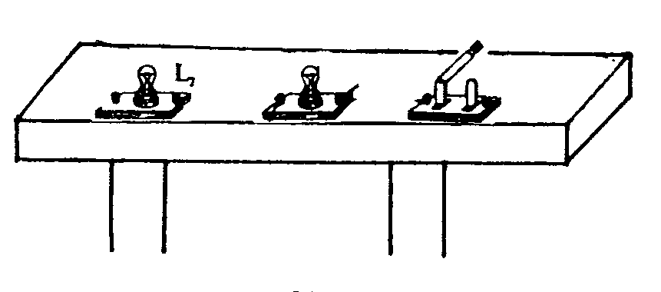

五、综合题（4+5分）
29．动画片《星球大战》中有这样一个镜头：神鹰号宇宙飞船在太空中将来犯的“天狼号”击中，神鹰号宇航员听到天狼号爆炸的一声巨响，得意地笑了。请你指出这段描述中的不合理的地方，并给出合理的解释。

30．如图所示，通过电阻R₁的电流为0.6A，电流表的示数为1.1A，则通过R₂的电流为多少？在1min内通过R₂的电荷为多少？

参考答案
一、选择题
1．Ａ 2．Ｂ 3．Ｃ 4．Ｃ 5．B 6．Ｃ 7．Ａ 8．Ｄ 9．Ａ 10．Ｄ 11．D 12．Ｂ 13．Ｃ
二、填空题
14．熔化，甲、48。 15．音调，响度。 16．正，失去 17．紫。
18．并、并、串。 19．60º； 60º；120º。 20．没有；20000，20；0。
三、作图题
21题．图 22题．图

30º
O
灯

N

23题．图

A′
A

主光轴与折射光线相交的这点就是焦点
四、探究创新题
24．低， 高， 响亮
25．99，不变。升高，高压。
26． ①“凹透镜”此处应该是“凹面镜”
②平面镜成像，凹面镜起到聚光的作用
③凹面镜聚光已造成火灾，平面镜成像易泄露隐私
④制定与光污染的法律条规
27．①．d ② a ③ e ④ 变大。
28．① 可能是串联，也有可能是并联。 电路图 略。
②取下其中一只小灯泡后在闭合开关，如果另一只小灯泡能发光则是并联，如果不能发光则是串联
五、综合题
29．太空中没有传播声音的介质，不可能听到响声。
30．0.5A，30C。

